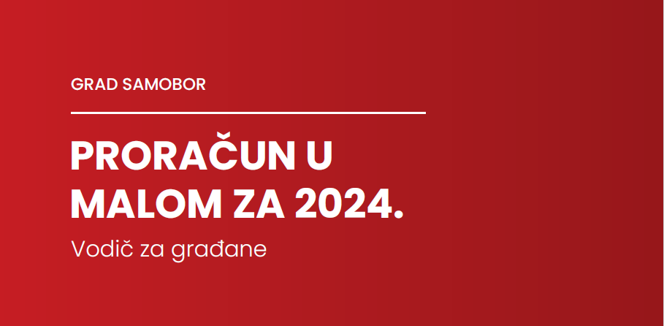
- II. IZMJENE I DOPUNE PRORAČUNA

II. IZMJENE I DOPUNE PRORAČUNA GRADA SAMOBORA ZA 2024. GODINU
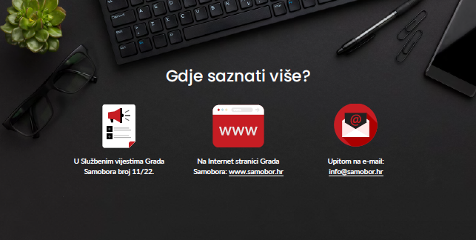
Proračun je temeljni financijski akt u kojem su planirani svi prihodi i rashodi Grada i proračunskih korisnika za ovu proračunsku i sljedeće dvije godine. Proračun nije statičan akt, već se sukladno Zakonu o proračunu može mijenjati tijekom proračunske godine.
Ta izmjena se može realizirati kroz izmjene i dopune proračuna (naziva se i rebalans proračuna) ili putem odluke o preraspodjeli sredstava koja je u nadležnosti gradonačelnice.

REBALANS PRORAČUNA je izmjena proračunskih iznosa odnosno njihovo smanjenje i/ili povećanje u odnosu na plan proračuna donesen na početku odnosno tijekom kalendarske godine, dok se sukladno Zakonu o proračunu (NN br. 144/21.) projekcije ne mijenjaju tijekom godine.

Procedura izmjena/rebalansa proračuna identična je proceduri njegova donošenja.

Na 31. sjednici Gradskog vijeća Grada Samobora održanoj 20. lipnja 2024. godine donesene su II. Izmjene i dopune Proračuna Grada Samobora za 2024., u kojima je izvorni proračun od 95.048.989 € povećan za iznos od 8.368.126 € ili 8,80% i iznosi 103.417.115 €.

Ovim izmjenama i dopunama Proračuna mijenjane su ukupno 788 analitičke proračunske pozicije na razini odjeljka ekonomske klasifikacije (117 pozicija prihoda i 671 pozicija rashoda).
7/24.
KONSOLIDIRANI PRORAČUN
U općem dijelu proračuna iskazani su ukupni konsolidirani prihodi i primici te rashodi i izdaci Grada Samobora i 12 proračunskih korisnika Grada uključenih u sustav lokalne riznice u ukupnom iznosu od 103.417.115 €.
Proračunski korisnici Grada su oni čiji se rashodi za zaposlene i/ili materijalni rashodi osiguravaju u proračunu, a kojih je osnivač Grad, kojima je izvor prihoda proračun Grada u iznosu od 50% ili više, te koji su navedeni u Registru proračunskih i izvanproračunskih korisnika.
Aktivnosti korisnika jedinica mjesne samouprave (mjesnih odbora i gradskih četvrti) i predstavnika nacionalnih manjina Grada Samobora (srpske, slovenske i albanske nacionalne manjine) također su iskazane u proračunu.
Ukupni proračun Grada Samobora
103.417.115 €
Grad Samobor
88.487.670 €
Proračunski korisnici
14.929.445 €
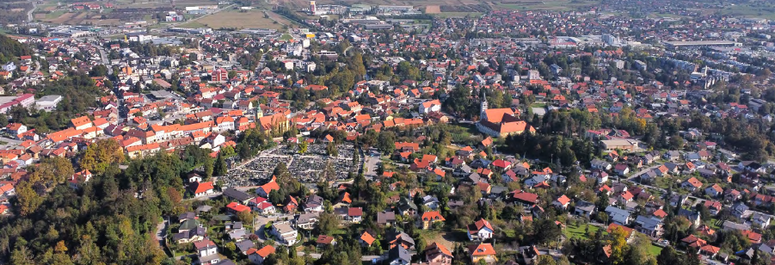
Sažetak proračuna

U nastavku se daje pregled II. Izmjena i dopuna Proračuna za 2024. godinu na razini razreda ekonomske klasifikacije:
Funkcije proračuna

1. Prikazuje najvažnije ciljeve grada u fiskalnom razdoblju.
2. Služi kao instrument kojim se utječe na ekonomsko stanje lokalnog okruženja.
3. Služi kao sustav kontrole prikupljanja i trošenja proračunskih sredstava.
BROJČANA OZNAKA I NAZIV |  | PRORAČUN  2024. | IZMJENA | NOVI PLAN  2024.
A. RAČUN PRIHODA I RASHODA
Prihodi ukupno |  | 78.512.993 | 8.611.842 | 87.124.835
6 | Prihodi poslovanja | 75.978.030 | 8.485.492 | 84.463.522
7 | Prihodi od prodaje nefinancijske imovine | 2.534.963 | 126.350 | 2.661.313
Rashodi ukupno |  | 93.932.715 | 6.703.410 | 100.636.125
3 | Rashodi poslovanja | 56.731.220 | 6.307.989 | 63.039.209
4 | Rashodi za nabavu nefinancijske imovine | 37.201.495 | 395.421 | 37.596.916
Razlika - višak/manjak |  | -15.419.722 | 1.908.432 | -13.511.290
B. RAČUN ZADUŽIVANJA/FINANCIRANJA
8 | Primici od financijske imovine i zaduživanja | 9.900.000 | 420.000 | 10.320.000
5 | Izdaci za financijsku imovinu i otplate zajmova | 1.100.274 | -92.000 | 1.008.274
Neto financiranje |  | 8.799.726 | 512.000 | 9.311.726
Višak/manjak + neto financiranje |  | -6.619.996 | 2.420.432 | -4.199.564
C. PRENESENI VIŠAK ILI PRENESENI MANJAK
PRIJENOS VIŠKA/MANJKA IZ PRETHODNE(IH) GODINE |  | 6.753.382 | -2.420.432 | 4.332.950
PRIJENOS VIŠKA/MANJKA U SLJEDEĆE RAZDOBLJE |  | 133.386 | 0 | 133.386
VIŠAK/MANJAK + NETO FINANCIRANJE + PRIJENOS VIŠKA/MANJKA IZ PRETHODNE(IH) GODINE - PRIJENOS VIŠKA/MANJKA U SLJEDEĆE RAZDOBLJE |  | 0 | 0 | 0
D. VIŠEGODIŠNJI PLAN URAVNOTEŽENJA
PRIJENOS VIŠKA/MANJKA IZ PRETHODNE(IH) GODINE |  | 6.753.382 | -2.420.432 | 4.332.950
VIŠAK/MANJAK IZ PRETHODNE(IH) GODINE KOJI ĆE SE RASPOREDITI/POKRITI |  | 6.619.996 | -2.420.432 | 4.199.564
VIŠAK/MANJAK TEKUĆE GODINE |  | 0 | 0 | 0
PRIJENOS VIŠKA/MANJKA U SLJEDEĆE RAZDOBLJE |  | 133.386 | 0 | 133.386
E. UKUPNO PRORAČUN
PRIHODI, PRIMICI I VIŠAK |  | 95.048.989 | 8.368.126 | 103.417.115
RASHODI, IZDACI I MANJAK |  | 95.048.989 | 8.368.126 | 103.417.115
9 | Višak prihoda iz prethodne godine koji se raspoređuje | 6.635.996 | -663.716 | 5.972.280
9 | Manjak prihoda iz prethodne godine za pokriće | 16.000 | 1.756.716 | 1.772.716
RAZLIKA |  | 0 | 0 | 0

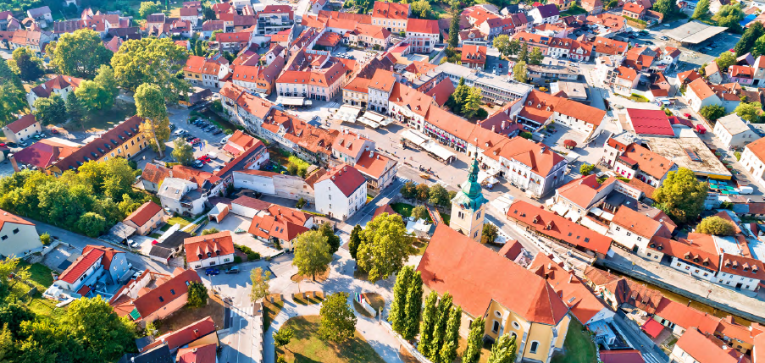
RASHODI, IZDACI I MANJAK | PLANIRANO  2024. | PROMJENA | NOVI PLAN  2024.
Rashodi za nabavu nefinancijske imovine (zemljište, ulaganja u građevinske, stamb. i posl. objekte, društvene domove, ceste, vatrogasno vozilo za JVP, javnu rasvjetu, groblja, opremu…) | 37.201.495 | 395.421 | 37.596.916
Materijalni rashodi (režije, održavanje kom. infrastr….) | 28.180.676 | 3.236.323 | 31.416.999
Rashodi za zaposlene (zaposlenici gradske uprave i svih pror. korisnika) | 19.944.325 | 2.360.570 | 22.304.895
Ostali rashodi (donacije, kapitalne pomoći …) | 4.222.947 | 666.963 | 4.889.910
Subvencije (trg. društvima, obrtnicima, poljoprivrednicima) | 1.855.558 | 1.939 | 1.857.497
Naknade građanima i kućanstvima na temelju osiguranja i druge naknade (stipendije, soc. potpore, nagrade, sufinanciranje predškolskog odgoja, prijevoza, kupnje udžbenika, radnih bilježnica, zamjene krovnih pokrova koji sadrže azbest i njihovog zbrinjavanja, cijene javne usluge prikupljanja miješanog kom. otpada…) | 1.789.231 | 65.664 | 1.854.895
Manjak prihoda iz prethodne godine za pokriće | 16.000 | 1.756.716 | 1.772.716
Izdaci za financijsku imovinu i otplate zajmova (otplata glavnice kredita…) | 1.100.274 | -92.000 | 1.008.274
Financijski rashodi (kamate, bankarske usl., platni promet…) | 551.483 | -33.470 | 518.013
Pomoći dane u inozemstvo i unutar općeg proračuna (zdravstvo - suf. Doma zdravlja Zagrebačke županije – ispostava Samobor…) | 187.000 | 10.000 | 197.000
UKUPNO | 95.048.989 | 8.368.126 | 103.417.115

PRIHODI, PRIMICI I VIŠAK | PLANIRANO  2024. | PROMJENA | NOVI PLAN  2024.
Prihodi od poreza (porez na dohodak, promet nekretnina i lokalni porezi) | 41.548.021 | 6.653.608 | 48.201.629
Pomoći iz inozemstva i od subjekata unutar općeg proračuna  (od drugih proračuna, izvanpror. korisnika, EU sredstava) | 23.615.681 | 1.816.992 | 25.432.673
Primici od financijske imovine i zaduživanja (zaduživanje kreditom i APN) | 9.900.000 | 420.000 | 10.320.000
Prihodi od upravnih i administrativnih pristojbi, pristojbi po posebnim propisima i naknada (komunalna naknada, te komunalni, šumski i vodni doprinos, participacije roditelja za prehranu i boravak…) | 8.725.821 | 46.100 | 8.771.921
Višak prihoda iz prethodne godine koji se raspoređuje | 6.635.996 | -663.716 | 5.972.280
Prihodi od prodaje nefinancijske imovine (zemljišta, stambenih i poslovnih objekata…) | 2.534.963 | 126.350 | 2.661.313
Prihodi od imovine (od financijske imovine, zakupa, najma, prava služnosti, koncesije, spomeničke rente…) | 1.079.940 | 3.000 | 1.082.940
Prihodi od prodaje proizvoda i robe te pruženih usluga, prihodi od donacija te povrati po prot. jam. (vlastiti prihodi pror. korisnika, donacije,…) | 838.592 | -34.208 | 804.384
Kazne, upravne mjere i ostali prihodi (novčane kazne i ostali prihodi) | 169.975 | 0 | 169.975
UKUPNO | 95.048.989 | 8.368.126 | 103.417.115

STRUKTURA RASHODA 2024.
STRUKTURA PRIHODA 2024.
UDIO RAZDJELA U PRORAČUNU 2024.  - organizacijska klasifikacija | PLANIRANO  2024. | PROMJENA | NOVI PLAN 2024
GRADSKO VIJEĆE | 727.730 | 35.750 | 763.480
GRADONAČELNICA | 4.950.125 | 113.400 | 5.063.525
UO ZA GOSPODARSTVO, RAZVOJ I PROJEKTE EUROPSKE UNIJE | 24.607.223 | 4.766.540 | 29.373.763
UO ZA DRUŠTVENE DJELATNOSTI | 31.014.842 | 3.256.127 | 34.270.969
UO ZA PROVOĐENJE DOK. PROSTORNOG UREĐENJA I GRADNJU | 2.330 | 1.500 | 3.830
UO ZA KOMUNALNE DJELATNOSTI | 31.756.511 | 278.010 | 32.034.521
UO ZA FINANCIJE | 1.990.228 | -83.201 | 1.907.027
SVEUKUPNO RASHODI I IZDACI | 95.048.989 | 8.368.126 | 103.417.115

UKUPNA PROMJENA NA RAZINI RAZDJELA U STRUKTURI PRORAČUNA GRADA SAMOBORA
U II. Izmjenama i dopunama proračuna Grada Samobora za 2024. godinu najznačajnije povećanje odnosi se na Razdjel Upravni odjel za gospodarstvo, razvoj i projekte Europske unije koji se povećava za 4.766.540 € pa novi plan iznosi 29.373.763 €, te na Razdjel Upravni odjel za društvene djelatnosti koji se povećava za 3.256.127 € pa iznosi 34.270.969 €.
Planirani programi, projekti i aktivnosti u proračunu provode se kroz 7 organizacijskih cjelina tj. razdjela.
Status razdjela lokalnog proračuna može se dodijeliti izvršnom tijelu, predstavničkom tijelu i upravnim tijelima.
Svaki razdjel sastoji se od jedne ili više glava, a glava može imati jednog ili više proračunskih korisnika.

RAZDJEL utvrđuje programe, zajedničke aktivnosti i projekte za proračunske korisnike iz svoje nadležnosti. Sve aktivnosti i projekte razdjel grupira u programe. O utvrđenoj programskoj klasifikaciji razdjeli obavještavaju proračunske korisnike iz svoje nadležnosti.

UNAPREĐENJE ŽIVOTA GRAĐANA

Prikupljene prihode i primitke, te sve raspoložive izvore financiranja Grad Samobor koristi za unapređenje kvalitete života građana na svom području.

Jedna od proračunskih klasifikacija koja služi za iskaz proračunskih sredstava je funkcijska klasifikacija rashoda, koja na lokalnoj razini iskazuje rashode po njihovoj namjeni korištenja.

Promatrajući rashode razvrstane prema njihovoj namjeni, vidljivo je da je gotovo 2/3 konsolidiranog proračuna usmjereno prema ulaganju u (predškolsko i osnovnoškolsko) obrazovanje te ekonomske poslove od kojih se veći dio odnosi na ceste.

se na kupnju poslovnih prostora u bivšoj Robnoj kući "Sama", dodatna ulaganja na gradskoj imovini te ostalim objektima u vlasništvu Grada
- Za Kapitalni projekt Rekonstrukcija nogometnog igrališta i izgradnja tribina u Bregani sredstva se povećavaju za iznos od 700.000 € pa novi plan projekta iznosi 1.200.000 €
- Kapitalni projekt Ulaganja na objektima dječjih vrtića povećava se za iznos od 100.000 € za potrebna dodatna sredstva za izvođenje radova na preuređenju stare kuhinje Dječjeg vrtića Izvor u ulici G. Krkleca 2 (stari dio zgrade), pa novi plan iznosi 476.500 €
- Sredstva za kapitalni projekt Rekonstrukcija i dogradnja zgrade Dječjeg vrtića Izvor povećana su za 630.000 € pa iznose 2.569.858 €, najveći dio povećanja se odnosi na potrebna dodatna sredstva sukladno promijenjenoj dinamici provedbe projekta
NAJZNAČAJNIJE PROMJENE SREDSTAVA PREMA RAZDJELIMA U PRORAČUNU
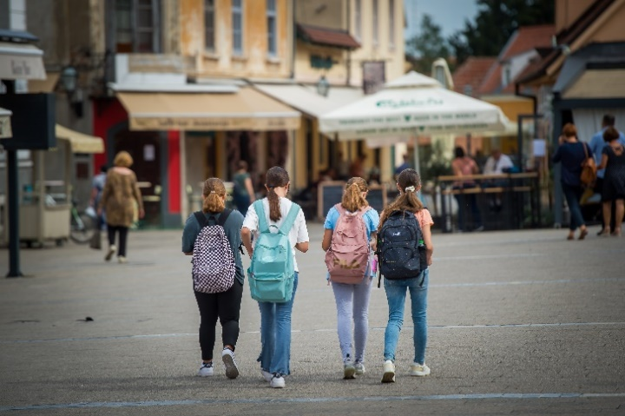
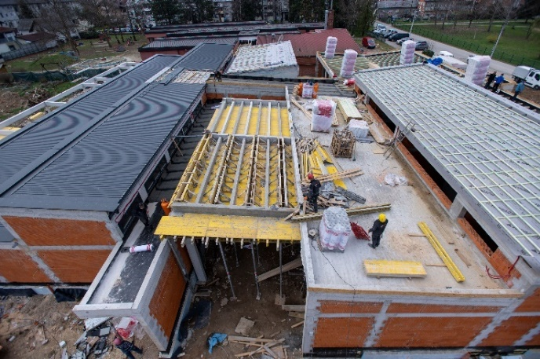
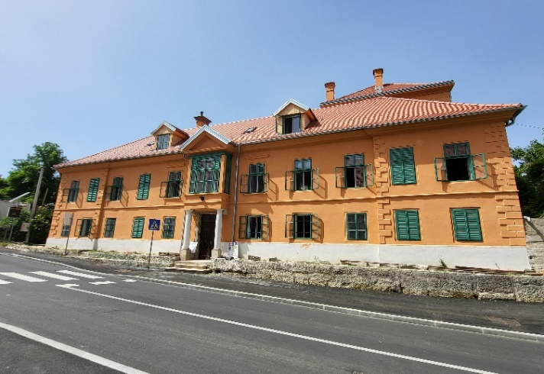
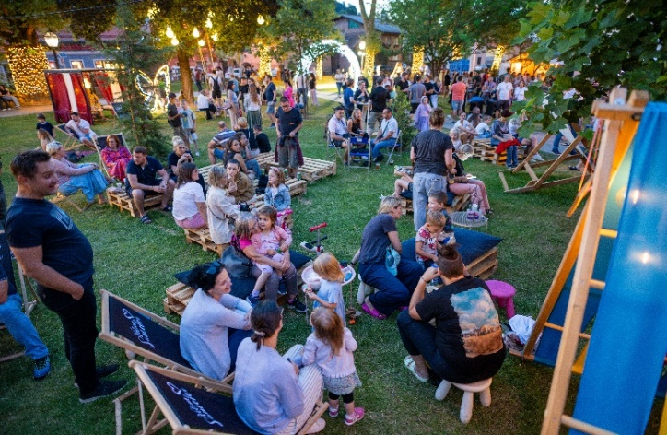
RAZDJEL 4. UPRAVNI ODJEL ZA DRUŠTVENE DJELATNOSTI
(povećanje za 3.256.127 € pa iznosi 34.270.969 €)
- Glava UO za društvene djelatnosti povećava se za 179.240 € pa iznosi 7.106.046 €. Najznačajnije promjene odnose se na osiguravanje dodatnih sredstava za: sufinanciranje kupnje udžbenika i dr. obrazovnih materijala, stipendiranje srednjoškolaca i studenata zbog povećanja broja i iznosa stipendija
RAZDJEL 3. UPRAVNI ODJEL ZA GOSPODARSTVO, RAZVOJ I PROJEKTE EUROPSKE UNIJE
(povećanje za 4.766.540 € pa iznosi 29.373.763 €)
- Sredstva za Aktivnost Razvoj turizma povećavaju se za iznos od 339.035 € zbog troškova organizacije planiranih manifestacija do kraja godine (Dan Grada, Advent, doček Nove 2025. godine i dr.), a kojih će suorganizator biti Turistička zajednica Grada Samobora, pa novi plan aktivnosti iznosi 825.505 €
- U okviru Kapitalnog projekta Izgradnja, rekonstrukcija i kupnja te opremanje objekata u vlasništvu Grada sredstva se povećavaju u iznosu od 1.169.600 € pa novi plan iznosi 1.806.460 €, a odnose
- Za Aktivnost Otklanjanje posljedica prirodnih nepogoda planirana sredstva su povećana za 264.698 €, a odnose se na uključivanje viška prihoda od pomoći iz 2023. godine za naknadu šteta zbog olujnog nevremena
- Kapitalni projekt Nabava opreme i vozila povećava se u iznosu od 152.000 €, za nabavu i prijenos terenskog vozila HGSS-u, pa novi plan projekta iznosi 352.000 €
- Sredstva za Kapitalni projekt Sanacija Vile Allnoch povećana su za 1.579.360 €, povećanje se odnosi najvećim dijelom na uključivanje namjenskog manjka prihoda iz izvora pomoći, a ukupno za projekt iznose 2.862.485 €
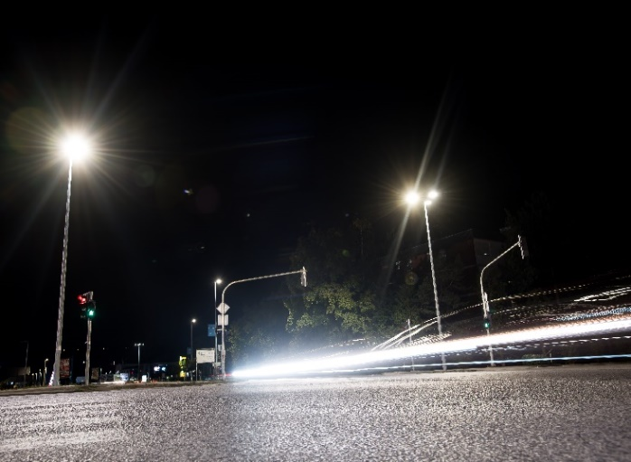
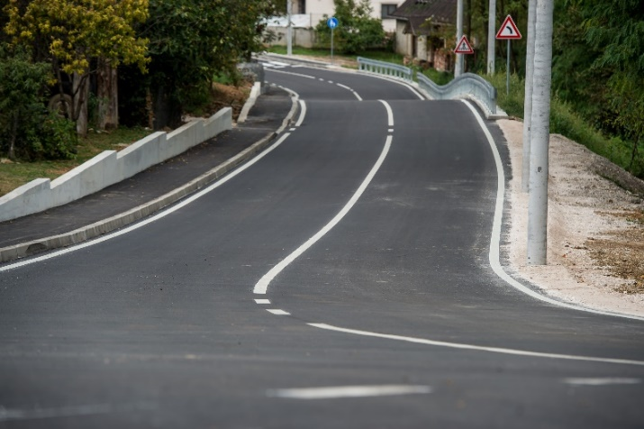
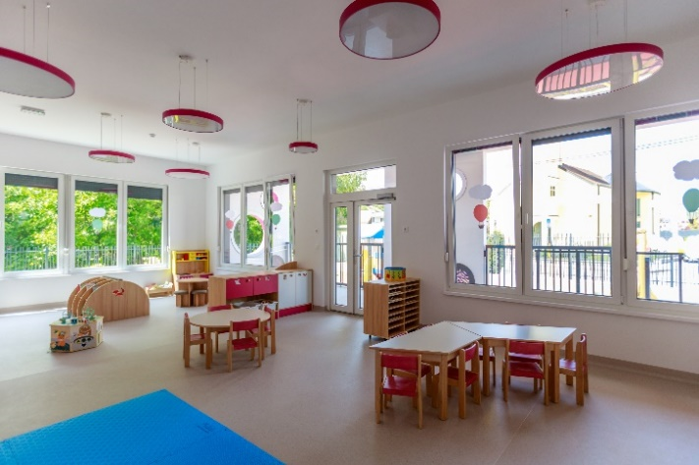
- Program Izgradnja i rekonstrukcija javne rasvjete se povećava za 100.000 € pa novi plan iznosi 3.143.000 €, a povećanje se najvećim dijelom odnosi na projekt Izgradnja mreže javne rasvjete (za Maticu iseljenika)
- Program Otkup zemljišta za komunalnu infrastrukturu povećava se za 200.000 € te iznosi 333.000 € i to za igralište u Maloj Jazbini, za osiguranje potrebne širine koridora za pješačku stazu u naselju Gradna i u Ulici bana Josipa Jelačića u Galgovu
- Program Priprema projektne dokumentacije smanjuje se za 100.000 € pa iznosi 350.000 € za Aktivnost Geodetske, katastarske i slične usluge s obzirom na to da će troškovi izrade projektne dokumentacije biti sastavni dio pojedinog projekta
- Aktivnost Održavanje uređenog građevinskog zemljišta povećava se za 530.000 € na temelju opsega poslova i procijenjenim potrebama za održavanjem javnoprometnih i zelenih površina te obnovi igrala, pa iznosi 3.264.000 €
- Aktivnost Javne površine se povećava u iznosu od 575.000 € za izgradnju parkirališta i igrališta te izradu i ugradnju reklamnih panoa, pa iznosi 2.586.000 €
- Kapitalni projekt Rekonstrukcija nerazvrstanih cesta smanjuje se za 1.800.000 € i iznosi 3.955.000 € s obzirom da se privremeno odustalo od projekta rekonstrukcije Ulice Josipa Jelačića - Ulica Bistrec-Samoborska ulica do ishođenja građevinske dozvole
- za Kapitalni projekt Rekonstrukcija Domaslovečke ulice nije osigurano financiranje EU sredstvima (Europski poljoprivredni fond za ruralni razvoj) te se privremeno odustaje od projekta (2.400.000 €)
- Kapitalni projekt Izgradnja zamjenskih mostova povećava se za 300.000 € pa iznosi 400.000 €, povećanje potrebno za mostove u Kladju, Gradni, Vrbovcu i proširenje mosta u Gornjem kraju
- novi Kapitalni projekt Pametna i održiva rješenja za upravljanje prometom u Samoboru u iznosu od 127.145 € planira se za implementaciju pametnih pješačkih prijelaza, ugradnju senzora za praćenje prometa i kvalitete zraka te razvoj i implementacija webGIS programskog sustava za prometnu analizu i digitalizaciju
- Glava Dječji vrtići povećava se za 635.484 € i iznosi 7.008.908 €, a najvećim dijelom se odnosi na rashode potrebne za uključivanje novog objekta Dječjeg vrtića „Krijesnica“ u Molvicama, koji je ujedno i sedmi objekt u sastavu Dječjeg vrtića „Grigor Vitez“, te za dograđeni dio Dječjeg vrtića „Izvor“ u Krklecovoj ulici
- Glava Ustanove u kulturi povećava se za 167.526 € pa novi plan iznosi 3.311.279 €, od čega se najznačajnije povećanje odnosi na Pučko otvoreno učilište Samobor u iznosu od 89.804 €
- Glava Ustanove u sportu (Ustanova za upravljanje sportskim objektima Sportski objekti Samobor) povećava se u iznosu od 166.062 € i iznosi 1.265.062 €, a najvećim dijelom odnosi se na planirano uključivanje viška koji će se utrošiti za završne radove na terasama u Sportskoj dvorani Samobor
- Glava Osnovne škole povećava se za 2.107.815 € pa iznosi 15.579.674 €, a najvećim dijelom se odnosi na povećanje plaća u osnovnim školama i obračun prema novim koeficijentima
RAZDJEL 6. UPRAVNI ODJEL ZA KOMUNALNE DJELATNOSTI
(povećanje za 278.010 € pa iznosi 32.034.521 €)
- Najznačajnije promjene unutar Programa Ceste:
- Aktivnost Redovno održavanje nerazvrstanih cesta i ulica povećava se u iznosu od 1.828.909 € pa iznosi 6.114.909 €, a sukladno procijenjenim potrebama za održavanje nerazvrstanih cesta A i cesta B
- Aktivnost Izvanredno održavanje nerazvrstanih cesta i ulica povećava se za 150.000 € te iznosi 5.270.000 €

Kako do informacija?
Službene internet stranice Grada Samobora:
www.samobor.hr
Facebook stranica Grada Samobora:
facebook.com/gradsamoborofficial
Facebook stranica Petra Škrobot – gradonačelnica Grada Samobora:
facebook.com/PetraSkrobotSamobor
Facebook stranica Petar Burić – zamjenik gradonačelnice Grada Samobora:
facebook.com/PetarBuricSamobor/

Pravo na pristup informacijama
https://www.samobor.hr/grad/o-pravu-na-pristup-informacijama-c34
Zahtjev za pristup informacijama podnosi se usmeno ili u pisanom obliku.
Ako je zahtjev podnesen usmeno, sastavit će se službena bilješka.
Zahtjev se šalje na adresu: Grad Samobor, Trg kralja Tomislava 5, Samobor
ili se može donijeti na istu adresu osobno, u sobu br. 2 (Urudžbeni zapisnik),
u radno vrijeme upravnih tijela Grada Samobora. Zahtjev se može poslati
i e-poštom na adresu: mirela.mrdenovic@samobor.hr te se može poslati
putem faxa: 01/3378-113.
Savjetovanje sa zainteresiranom javnošću
https://www.samobor.hr/grad/o-procesu-savjetovanja-c38
Prijedlozi, mišljenja i primjedbe na konkretne nacrte akata za koje su
savjetovanja otvorena mogu se uputiti putem obrasca koji je dostupan uz
pojedini nacrt dokumenta. Ispunjeni obrasci šalju se e-poštom na adresu:
ana.huljev@samobor.hr

Otvorena vrata gradonačelnice i zamjenika gradonačelnice
utorak od 14:00 do 16:00 sati

Otvorena vrata predsjednika Gradskog vijeća
ponedjeljak od 16:00 do 17:30 sati

Dolazak je potrebno najaviti telefonskim putem na broj 01/3378-111

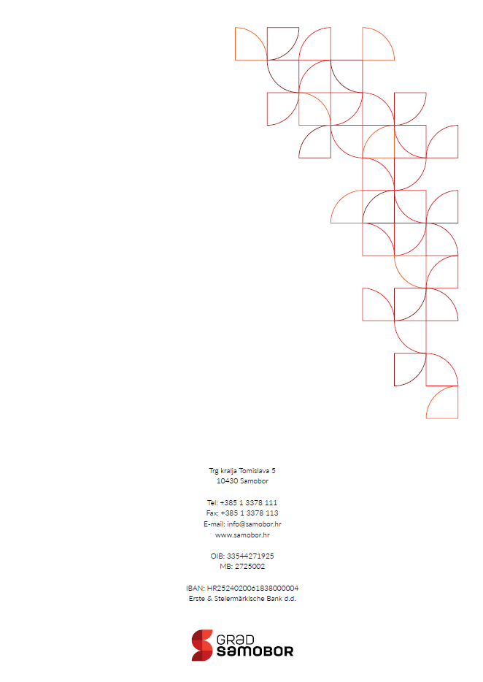

Trg kralja Tomislava 5
10430 Samobor

Tel: +385 1 3378 111
Fax: +385 1 3378 113
E-mail: info@samobor.hr
www.samobor.hr

OIB: 33544271925
MB: 2725002

IBAN: HR2524020061838000004
Erste & Steiermärkische Bank d.d.

